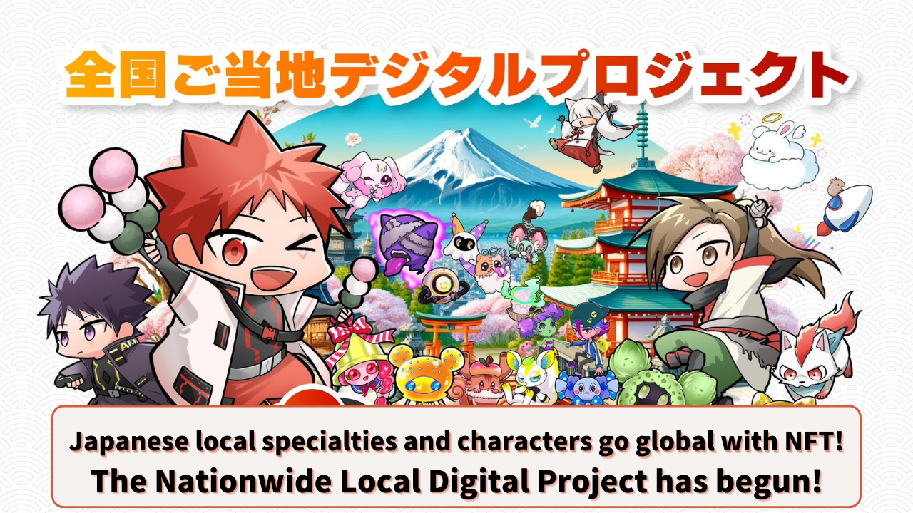

**¡Las especialidades locales y personajes de Japón llegan al mundo con NFT! ¡Comienza el Proyecto Digital Regional Nacional!**

# Introducción

¡Hola a todos! Hoy hablaremos sobre un proyecto revolucionario que trae un nuevo aire a la revitalización regional en Japón. Este proyecto se llama "Proyecto Digital Regional Nacional".

¿Cómo cambiarán nuestras regiones con la tecnología de NFT y blockchain? Presentamos una nueva era de revitalización regional que combina tradición e innovación.

# Índice

1. 1. Visión General del Proyecto y Objetivos
2. 2. El Desafío de JAPAN DAO
3. 3. Revitalización Regional con NFT: Nuevas Posibilidades
4. 4. ¿Qué es un NFT?
5. 5. El Papel de los NFT en la Revitalización Regional
6. 6. Ejemplos Específicos de Iniciativas del Proyecto
7. 1. Colaboración para la Venta del NFT "Tarjeta de Membresía Digital de Shibukawa Ikaho"
8. 2. Edición Especial del Manga AMATO "Edición de Colaboración de Ikaho Onsen"
9. 7. Perspectivas Futuras del Proyecto
10. 8. Participación del Ex Viceministro del Gabinete, Kenzo Yoneda

# Visión General del Proyecto y Objetivos

El "Proyecto Digital Regional Nacional" es una iniciativa de revitalización regional que utiliza tecnologías digitales avanzadas como los NFT (Tokens No Fungibles). Liderado por JAPAN DAO, el proyecto tiene como objetivo utilizar la tecnología blockchain para promover las especialidades locales de Japón, los personajes y las atracciones turísticas a nivel mundial, en colaboración con los gobiernos locales de todo Japón.

## Objetivos Principales:

* Digitalizar y promover los recursos regionales de Japón a nivel mundial
* Revitalizar la economía regional utilizando NFT
* Promover el turismo inbound
* Apoyar el desarrollo de las culturas regionales

# El Desafío de JAPAN DAO

JAPAN DAO, con la visión de "Blockchain para Todos", ha promovido la cultura japonesa a través de anime y manga en más de 150 países. El "Proyecto Digital Regional Nacional" es un nuevo desafío que utiliza la competencia técnica y la red global de JAPAN DAO para la revitalización regional.

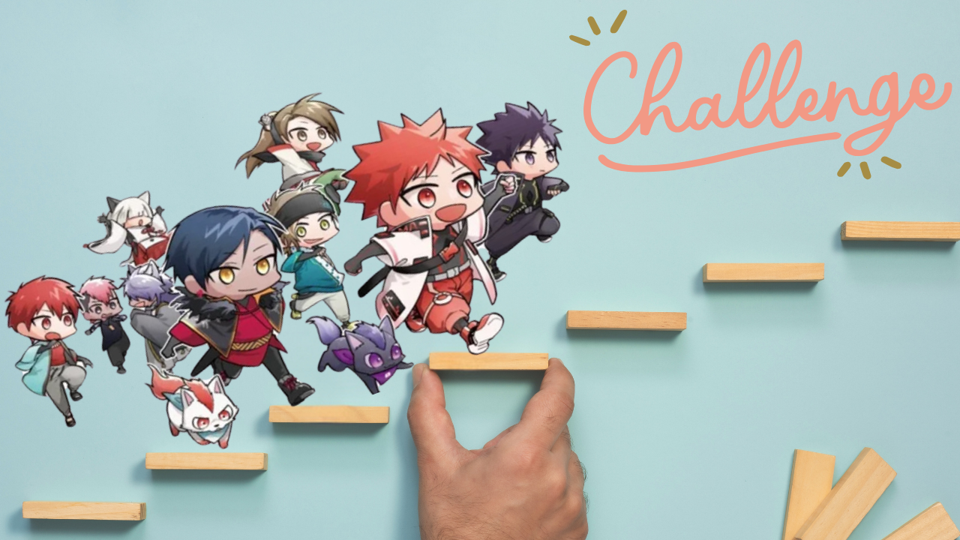

# Revitalización Regional con NFT: Nuevas Posibilidades

## ¿Qué es un NFT?

NFT significa "Token No Fungible", una tecnología que permite crear y comercializar activos digitales únicos en la blockchain. Por ejemplo, al convertir ilustraciones de puntos turísticos locales o personajes en NFT, se puede garantizar la exclusividad y la propiedad de estos datos digitales.

Para saber más sobre los NFT, haga clic aquí.

## El Papel de los NFT en la Revitalización Regional

Al utilizar NFT, las regiones pueden obtener varios beneficios, como:

* Crear nuevas fuentes de ingresos
* Fortalecer las marcas regionales
* Formar comunidades de fans
* Desarrollar estrategias turísticas adaptadas a la era digital

Estos factores combinados permiten promover eficazmente las atracciones regionales y contribuir a la revitalización económica.



# Ejemplos Específicos de Iniciativas del Proyecto

## 1. Colaboración para la Venta del NFT "Tarjeta de Membresía Digital de Shibukawa Ikaho"

En colaboración con Totsu Co., Ltd. y la Asociación de Turismo de Shibukawa Ikaho Onsen, JAPAN DAO emitió el NFT "Tarjeta de Membresía Digital de Shibukawa Ikaho".

* Vendido en la plataforma "DOSI" de LINE NEXT
* Tres diseños ofrecidos aleatoriamente
* Los titulares pueden disfrutar de beneficios en instalaciones turísticas y restaurantes de Ikaho Onsen

Con esta tarjeta de membresía digital, los titulares pueden disfrutar de beneficios como descuentos en las tarifas de entrada a los baños al aire libre de Ikaho. El NFT "Tarjeta de Membresía Digital de Shibukawa Ikaho" sigue disponible para su compra. ¡Obtenga esta tarjeta de membresía digital para disfrutar de experiencias especiales en Shibukawa Ikaho!

## 2. Edición Especial del Manga AMATO "Edición de Colaboración de Ikaho Onsen"

Una edición especial del popular manga "AMATO" de JAPAN DAO, titulada "Edición de Colaboración de Ikaho Onsen", fue publicada. En esta edición especial, "Ishidankun", el embajador de promoción turística de la ciudad de Shibukawa, presenta las atracciones de Ikaho Onsen.

Promoviendo las atracciones regionales a través del manga, se espera aumentar el reconocimiento de Ikaho Onsen entre las generaciones más jóvenes y los fans del manga.

Estas iniciativas crean nuevas atracciones utilizando tecnologías digitales, aprovechando al mismo tiempo las características únicas de cada región.

# Perspectivas Futuras del Proyecto

El "Proyecto Digital Regional Nacional" acaba de empezar, pero su potencial es ilimitado. Veamos algunos puntos para las perspectivas futuras.

## Participación del Ex Viceministro del Gabinete, Kenzo Yoneda

Un punto crucial para el proyecto fue el nombramiento del ex viceministro del Gabinete, Kenzo Yoneda, como asesor de JAPAN DAO. Con su vasta experiencia como formulador de políticas y logros significativos en la revitalización regional, la participación de Yoneda tendrá un impacto considerable en el "Proyecto Digital Regional Nacional".

Al ser nombrado, Yoneda divulgó el siguiente mensaje:  
"Estoy feliz de trabajar con jóvenes de ideas y tecnologías innovadoras para fortalecer la presencia internacional de Japón. Creo que compartimos las mismas aspiraciones al considerar la revitalización regional desde una perspectiva global."

Este mensaje muestra las altas expectativas para el proyecto.

## El Potencial de la Revitalización Regional con Web3

Las tecnologías Web3, representadas por NFTs y blockchain, traen nuevas posibilidades para la revitalización regional. Las iniciativas específicas y los resultados esperados incluyen:

* Fortalecimiento de las colaboraciones IP: Colaborando los personajes locales con los personajes de JAPAN DAO para aumentar el reconocimiento, adquirir una población conectada y promover actividades de consumo.
* Soporte en SNS: Utilizando la mayor comunidad global y la experiencia en gestión de redes sociales para promover las atracciones de Japón en todo el mundo.
* Utilización de la tecnología: Expandir el alcance global con estrategias de marketing que utilizan NFTs y el metaverso.

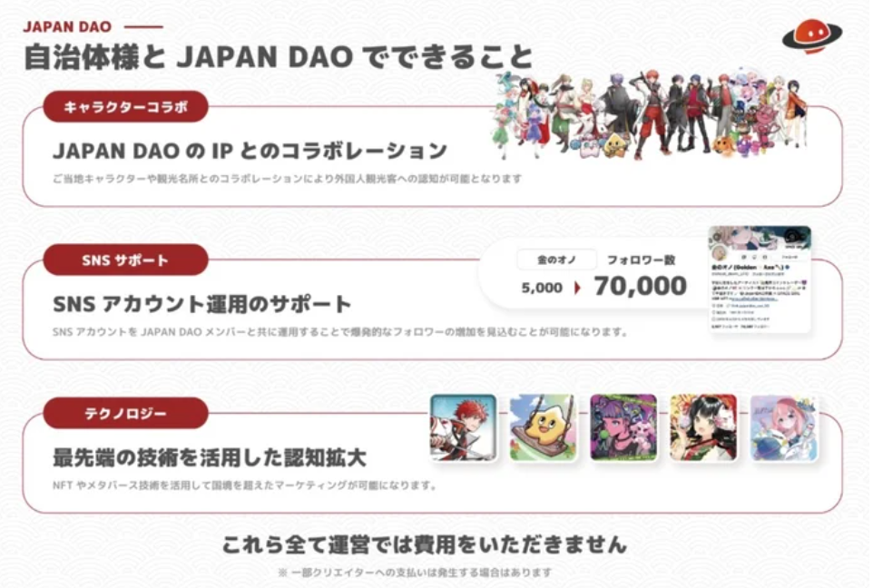

# Promoción del Turismo y Estrategia Inbound

## Visión de JAPAN DAO para el Turismo Futuro

* Conexión digital de las atracciones de Japón
* Promoción de los personajes locales y las atracciones turísticas globalmente con NFTs
* Expansión nacional del ejemplo exitoso del NFT "Tarjeta de Membresía Digital de Shibukawa Ikaho"
* Disfruta de un viaje inteligente
* Uso de NFTs en tiendas locales con Smart Pocket
* Experiencias especiales con cupones NFTs y boletos NFTs
* Colaboración con gobiernos locales
* Maximización de las atracciones regionales en colaboración con los gobiernos locales
* Inicio de una revolución turística

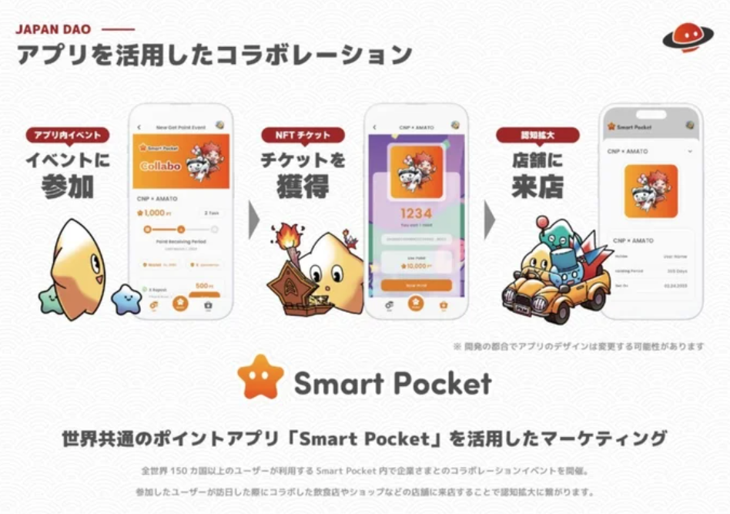

JAPAN DAO tiene el potencial de cambiar nuestra percepción sobre el turismo, combinando las últimas tecnologías con las atracciones regionales. Si esta iniciativa tiene éxito, podría ofrecer a los viajeros de todo el mundo una experiencia japonesa más profunda y agradable. El nacimiento de una nueva forma de viajar en Japón puede no estar lejos.

# Resumen

El "Proyecto Digital Regional Nacional" trae nuevas posibilidades para las regiones japonesas utilizando NFTs y tecnología blockchain.

* Enfoque innovador: Fusión de la cultura tradicional y la tecnología digital
* Impacto económico: Creación de nuevas fuentes de ingresos a través de NFTs
* Expansión global: Promoción de la cultura japonesa en más de 150 países
* Revolución turística: Nuevas formas de viajar con tecnología digital
* Colaboración regional: Cooperación entre los gobiernos locales y JAPAN DAO

Este proyecto tiene el potencial de promover las atracciones regionales globalmente y estimular el turismo inbound. Una nueva imagen de las regiones japonesas, que combina lo digital y lo real, se está desarrollando ante nuestros ojos. Sigamos juntos los desarrollos futuros y dibujemos un nuevo futuro para las regiones japonesas.

# Conclusión

¿Qué opinas sobre las iniciativas innovadoras de JAPAN DAO? Si hay esfuerzos similares en tu región utilizando tecnología digital para la revitalización regional, háznoslo saber. ¿Cuáles son tus expectativas o preguntas sobre el "Proyecto Digital Regional Nacional"?

Comparte tus ideas e impresiones en la sección de comentarios. Tus palabras pueden ser la clave para cambiar el futuro de las regiones japonesas.

Y para aquellos que desean saber más sobre las actividades de JAPAN DAO, sigue las cuentas oficiales a continuación para obtener la información más reciente rápidamente.

🐦 X (antiguo Twitter): @japannftmuseum

💬 Discord: JAPAN DAO Oficial

📸 Instagram: @japannftmuseum

Por favor, sigue y danos un 💛.